МОУ «Сланцевская СОШ №6»

(дошкольное отделение)
Мастер-класс для родителей совместно с детьми
по опытно-экспериментальной деятельности в средней группе «Город волшебства»
Подготовила:
воспитатель Завьялова Т.В.

Цель:
Создание условий, способствующих развитию у детей познавательной активности, любознательности, стремления к самостоятельному познанию и размышлению через экспериментирование.
Задачи:
Обучающие:
- Упражнять в умении анализировать, делать выводы, развивать логическое мышление.
- Учить в проблемной ситуации находить правильное решение.
- Объяснить «волшебные явления» с точки зрения химии и физики (распускание цветов в воде и окрашивание воды с помощью конфетных дразже разных цветов, искусственный снег).
Развивающие:
- Развивать мыслительные процессы: внимание, мышление, память.
Воспитательные:
- Воспитывать желание достигать цели в проблемной ситуации.
- Воспитывать желание помогать друг другу в выполнении коллективного задания.

Оборудование: набор бумажных цветов, конфеты-дразже разных цветов, пена для бритья, сода.

Ход мастер-класса:
Воспитатель:
- Здравствуйте, уважаемые родители и ребята. Добро пожаловать в Город волшебства.
А вы знаете, кто творит волшебство? (ответы детей и родителей).
Воспитатель:
- Правильно, ребята, в нашем городе живут только добрые волшебники и феи. Они всегда помогают тем, кому нужна помощь. Я приглашаю Вас в путешествие в страну волшебных фей.
Звучит музыка «Маленькая страна Н.Королева» - родители и дети закрывают глаза, в этот момент воспитатель надевает на голову венок из цветов (фея цветов).
Воспитатель: Закройте все глаза и представьте, что вы очутились в сказочном саду, где растут красивые цветы.
Цветы в нем живут и цветут круглый год. Хозяйка здесь фея цветов. Ее самое любимое место в этом саду - волшебный пруд. Она готова показать вам свой волшебный пруд.
Фея Цветов: Посмотрите как, много цветов растет в моём пруду. Давайте, с вами определим, какого они цвета. (Родители и дети перечисляют, какого цвета растут цветы - красный цветок, жёлтый цветок и т. д.)
Фея Цветов: А для вас я приготовила сюрприз, но для того что бы его получить, надо отгадать загадки про цветы:
Загадки:
Я шариком пушистым
Белею в поле чистом,
А дунул ветерок -
Остался стебелёк.
Ответ: Одуванчик.
Так маленького Васю называют
И те цветы, что в поле собирают.
Ответ: Василёк.
Звоночек синенький висел.
Ни разу в жизни не звенел.
Ответ. Колокольчик.
Золотая шапочка, белая рубашка.
Как зовут цветок?
Ответ. Ромашка.
За то, что вы отгадали все загадки, я подарю вам волшебную бумагу.
Опыт 1.
Вырежьте из цветной бумаги цветы с длинными лепестками. При помощи карандаша закрутите лепестки к центру. Приходилось ли Вам наблюдать, как распускаются цветы? Давайте опустим подарки Феи в наш волшебный пруд и посмотрим, что произойдет с нашими маленькими цветочками.
Буквально на ваших глазах лепестки цветов начнут распускаться. Это происходит потому, что бумага намокает, становится постепенно тяжелее и лепестки раскрываются.
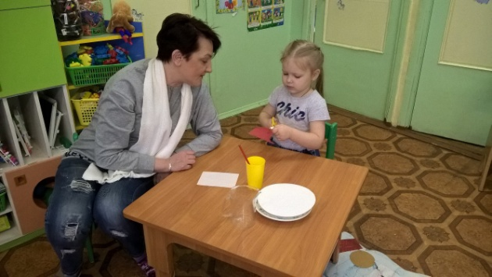
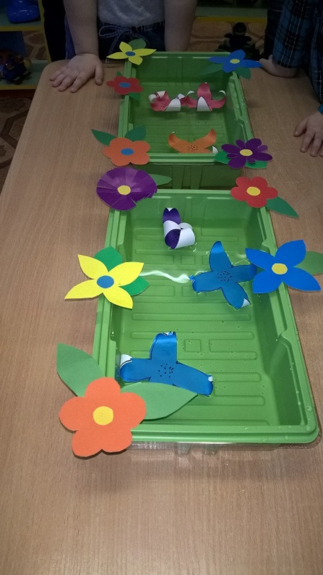
Звучит музыка родители и дети закрывают глаза.
Воспитатель: представьте, что вы гуляете по радуге. Вокруг вас пушистые облака, вы идёте по разноцветным дорожкам (в этот момент воспитатель надевает цветной парик). Родители и дети открывают глаза, и их встречает фея радуга.

Фея Радуга:
Над бумажным над листом
Машет кисточка хвостом.
И не просто машет,
А бумагу мажет,
Красит в разные цвета.
Ух, какая красота!
Только вот беда кисти нет у меня!
(На столах стоят тарелки, закрытые альбомным листом. Под ними лежат по краю тарелки разноцветные драже «Скитолс»).
Опыт 2. Предложить налить воды в тарелочку и увидеть, разноцветную радугу.
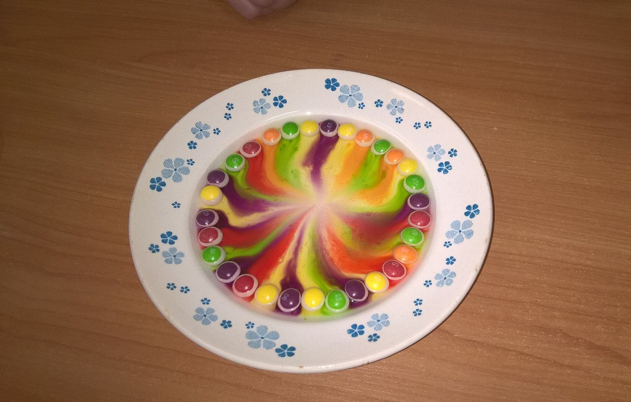
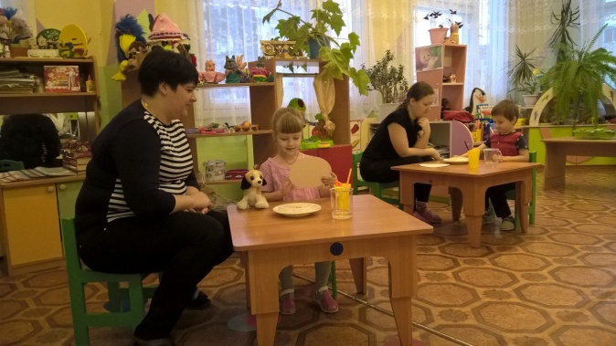

Звучит музыка родители и дети закрывают глаза.
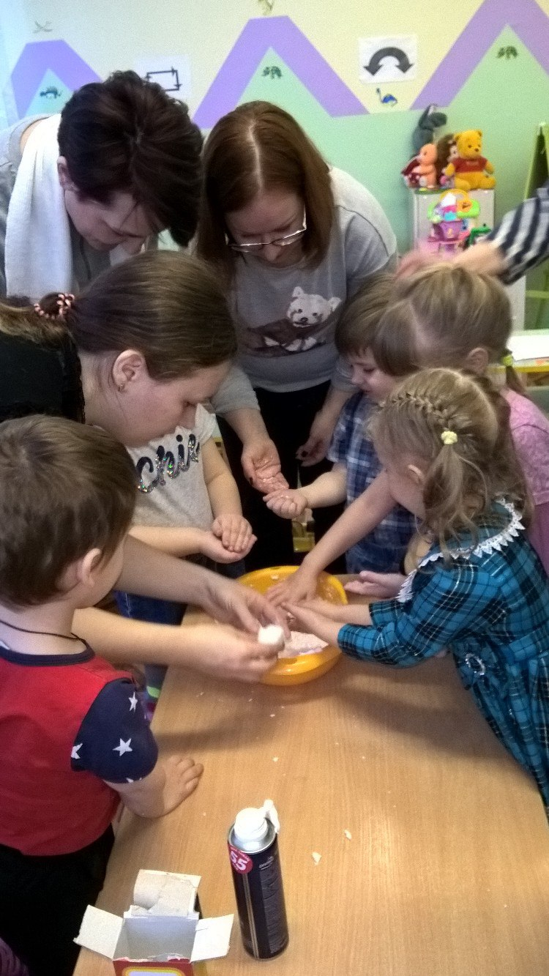
Воспитатель: представьте, что вы попали в зимний лес. Где каждая веточка дерева и куста покрыта серебристым инеем. А снег под ногами так приятно хрустит (в этот момент воспитатель надевает шапку снегурочки). Родители и дети открывают глаза, и их встречает фея зима.
Фея Зима:
У меня живет простуда,
Нос щекочет, горло жжет.
Я гулять с тобой не буду,
Пока простуда не пройдет.
Бывает так, случается
Гулять не получается!
На дворе зима, дети играют в снежки, что же делать, если ребёнок заболел и грустит? А ведь можно снежки лепить дома!
Опыт 3.
Фея предлагает всем вместе сделать искусственный снег, для этого надо смешать: пенку для бритья и пищевую соду. Из этой массы отлично лепятся зимние комочки и даже снеговик.
Фея Зима: дорогие наши гости, что же больше всего вам понравилось в нашем волшебном городе?
Фея зима прощается с гостями.
Звучит музыка: родители и дети возвращаются из путешествия.
Воспитатель: Послушайте уважаемые родители китайскую пословицу:
Расскажи – и я забуду,
покажи – и я запомню,
дай попробовать – и я пойму.
Вывод: Главное достоинство экспериментов, опытов которые мы проводим с детьми, позволяют ребенку взглянуть на окружающий мир по- иному. Он может увидеть новое в известном, и поменять точку зрения на предметы, явления, ситуации. Это расширяет границы познавательной деятельности, нужно лишь придать им необходимую направленность. В процессе экспериментирования идет обогащение памяти ребенка, активизируются его мыслительные процессы, так как постоянно возникает необходимость совершать операции анализа и синтеза, сравнения, классификации, обобщения.
Вместе с детьми и родителями проводится танцевальный комплекс «Я самая, ты самая».
Спасибо вам большое. До новых встреч.
